Министерство просвещения Российской Федерации
МБОУ «Трехозерская СОШ»

VII Международный конкурс
исследовательских работ школьников
Research start
2025/26

Исследовательская работа

« Как числа влияют на мою жизнь»

Выполнил: Борискин Семен Евгеньевич
ученик _6__ класса
Руководитель: Лешева Алсу Мансуровна
учитель математики

2025/2026 уч.год

Введение.
Актуальность темы: Я попробовал представить хотя бы один день без чисел. Итак, я проснулся. Во сколько не понятно. Чисел нет, значит, и часов нет. Мне нужно идти в школу. Когда? Хорошо дождусь друга, пусть он зайдет за мной. Приходим в школу, урок возможно уже закончился или только начался или вообще еще рано. Первое, что я понимаю, что убрав числа, исчезает время.
Было тепло и жарко, понятно, что лето. Вдруг стало холодно, пошел дождь. Что уже осень? Чисел нет, дат нет. Исчез календарь. А сколько мне лет? Буду считать по количеству прошедших зим? Но и для этого нужны числа. И я понимаю, что в моей жизни появляется неуправляемый хаос.
Я дальше и представлять не стал, так как понял, что без чисел нам будет очень сложно или вообще никак.
Но ведь их, наверное, когда то не было. Как они возникли? Какие числа существуют в нашем мире? Сколько их, какие они? Ответам на эти вопросы я посвятил свою исследовательскую работу.
Цель: познакомиться с историей возникновения чисел и их влиянием на нас.
Объект исследования: найти невидимую связь между математикой и жизнью!
Предмет исследования: числа и их виды.
Гипотеза: в окружающей нас действительности всё построено по удивительно гармоничным законам с математической точностью.
Цель и гипотеза исследования определили его задачи:
- Можно ли заменить числа?
- Когда и зачем они появились.
- Какие числа существуют в современности?
- Как числа влияют на нашу жизнь.
Методами исследовательской работы стали:
- Теоретические (сравнение научной и учебной литературы, а также ресурсов сети Интернет)
- Качественный анализ полученных в ходе исследования результатов.
Этапы исследования:
I этап. Изучение истории возникновения чисел.
II этап. Математические константы. Число π.
III этап. История возникновения числа «е».
IV этап. Исследовать значение числа «е» в повседневной жизни.
V этап. Практическая работа – сделать презентацию по данной теме и выступить перед одноклассниками, подвести итоги исследовательской работы.

- История возникновения чисел.
Если я представлю семью первобытного человека, то, скорее всего, они могли обойтись без чисел. Утром встал с зарей, пошел охотиться. Принес добычу, прикинул, что на сегодня хватит. Затем готовим всей семьей пищу. Поели и с сумерками легли спать. Вроде все логично. Вообще-то по истории я знаю, что в одиночку семья не могла существовать. Нужно было обороняться от врагов, от стихийных бедствий. Да и на мамонта в одиночку не пойдешь. Значит, семьи объединялись в группы. Вот тут я, думаю, и появилась первая необходимость в счете. Хотя бы сосчитать, сколько воинов в соседнем племени, а сколько у тебя. Угрожает ли тебе опасность. Думаю, что все же считали они как-то по другому.
Информация из интернета.
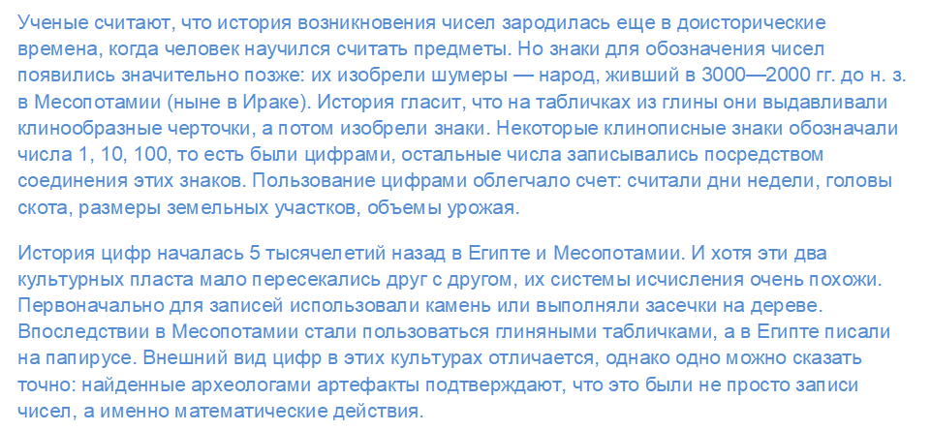
Делаю вывод, что числа появились давно, когда люди начали жить группами и племенами, когда возникла необходимость подсчитывать что-нибудь.
Различные племена жили на разных материках. Неужели у них были одни и те же числа?

Информация из интернета:
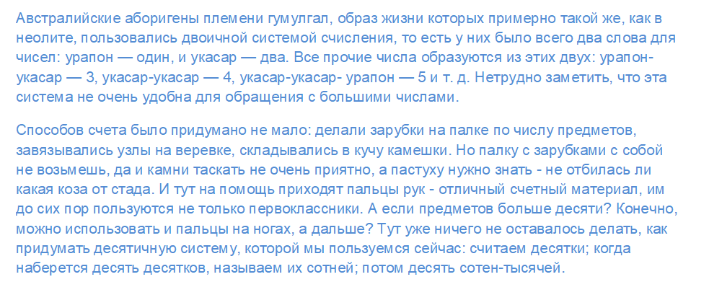
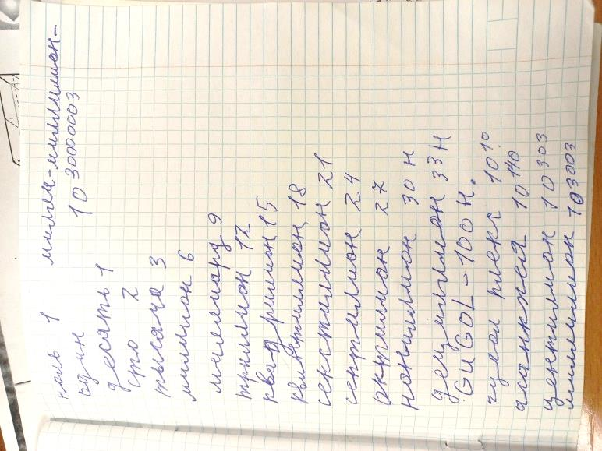
II. Математические константы. Число π.
Наряду с числами я узнал еще и о некоторых математических постоянных. Математическая постоянная, или константа — это величина, значение которой неизменно. Главной отличительной чертой математических констант является их независимость от физических измерений. Все математические константы имеют буквенный символ.
При прохождении темы длина окружности мы познакомились с одним из замечательных чисел в математике – числом «π» (пи). У этого числа есть даже свой день – 14 марта. Это число постоянная величина, представляющая собой отношение длины окружности к ее диаметру. Если измерить веревкой длину окружности, получится, что она равна приблизительно трем ее диаметрам. Человечество выяснило это еще в древности. Кстати, это соотношение подходит для любой окружности — неважно, речь о часах или колесе обозрения. Иными словами, все окружности в мире связаны этой математической константой. Еще до нашей эры люди знали, что это число чуть больше трех. Вопрос в том, насколько. Столетия эта загадка не давала покоя мыслителям, поскольку имела большое значение и была почти высчитана. Но это «почти» растянулось на несколько тысяч лет.
Точное авторство числа Пи неизвестно. Вообще, открытие приписывается древним индийцам, грекам, китайцам и прочим хорошим людям. Впервые обозначил его греческой буквой π в начале XVIII века английский математик Уильям Джонс.

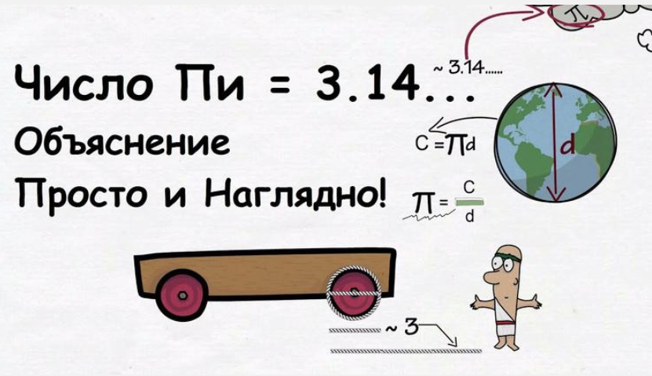
Чему равно: 3,1415926535…
На сегодняшний день число Пи рассчитали с точностью до 62,8 трлн знаков после запятой — с помощью 32-ядерных процессоров AMD.

- История возникновения числа «е». Меня заинтересовал вопрос, а есть ли еще такие числа в математике. Учитель мне подсказал, что есть еще число «е». Я начал собирать информацию об этом числе.
Константа «е», не обладает древнейшим происхождением, как π, да и увидеть ее в окружающем нас мире в разы сложнее, но эта константа, тем не менее, способна удивить человека.
Все в нашем беспокойном мире все растет и убывает, каждый вид стремится распространиться на как можно большую территорию, радиоактивные атомы стремятся к распаду, а горячие тела – к остыванию, и все это контролирует удивительное число е.
В отличие от числа π, применявшегося еще с античных времен математиками древней Греции, Китая и Индии, число е сравнительно молодая константа, открытая лишь в 17-18 веках, до этого времени остававшегося неоткрытым.
Впервые число «е» было вычислено швейцарским математиком Якобом Бернулли, решавшим задачу о предельной величине процентного дохода. После этого, константа множество раз проскакивала в сочинениях и письмах различных авторов, пока в 1727 году это число не заметил великий математик Леонард Эйлер, который в последствие и предложил сохранившееся до наших дней обозначение константы буквой «е», он же вычислил первые 18 цифр после запятой. Почему была выбрана именно буква «e», точно неизвестно.
e = 2,7 1828 1828 459045235360287471352662497757…,

Как и для числа пи, для е существует множество правил, позволяющих быстро его запомнить, например
- Два, семь, два раза год рождения Льва Толстого.
- 45, 90, 45 легко запоминаются как углы равностороннего прямоугольного треугольника.
В разных странах традиция подставляет вместо Льва Толстого других людей, родившихся в 1828 году или какие-либо национальные события этого года.
Имея огромное применения в математике, остается неотмеченным вопрос: как же его используют в реальной жизни, то есть каково практическое применение числа Эйлера. Число е встречается буквально на каждом шагу в высшей математике, в особенности в задачах теории вероятностей, в реальной жизни оно проявляет себя ярче всего при росте какой – либо величины, будь то рост клетки или банковского счета.

- Исследовать значение числа «е» в повседневной жизни.
Раз число «е» тесно связано с нашей жизнью, я решил провести исследование: где именно это число встречается.
Пример 1. Человек растёт неравномерно. При рождении рост человека в среднем 51 см. Затем рост замедляется. В первый год жизни ребёнок вырастает в среднем на 24 см, во второй и третий — на 10 см в год, с 3 до 7 лет — на 6—6,5 и прибавка роста составляет 5—7 см в год.
Если мы призовем на помощь число «е», то получаем: 51*2,71=138,21, после этого интенсивность роста замедляется и завершается в среднем в 16—18 лет.
Пример2. Я просыпаюсь в 7 утра. 7*2.71=18,97. Значит к 7 часам вечера возможность моей бурной деятельности спадает и перестает проявляться во время сна. Здесь я имею в виду физиологические возможности человека. Если я устаю гораздо раньше, то значит стоит подумать о режиме питания и физических нагрузках.
Пример 3. В неделе 7 дней. Почему нужны выходные дни? Возьмем один из дней: 1*2,71 = 2,71. Получаем, что в среднем три дня недели самые работоспособные. Затем начинается спад и нам необходим отдых. В основном самыми продуктивными днями считаются: вторник, среда, четверг. Как я могу это для себя использовать? Именно эти дни я могу использовать для подготовки каких то очень необходимых дел и серьезных занятий.
Пример 4. К 18 годам мы достигаем совершеннолетия. Строим для себя планы, начинаем их реализовывать. Используя число «е», получаем, что спад моих возможностей и сил начнется 18*2,71 = 48,78, примерно с 49 лет. Вывод: самые продуктивные годы для построения своей семьи, карьеры – до 49 лет.
Пример 5. Если 2,71 округлить, то получится число «3». Именно по три месяца у нас времена года.
4.Заключение
Я рассмотрел одно из самых нужных, удивительных и красивых чисел. Как и многие другие, оно состоит из совершенно обычных цифр, но при этом хранит в себе не только интересную историю, но и огромное практическое значение. Число е вы вряд ли найдете огромным или невероятно малым. Просто еще одно число между двойкой и тройкой, но тот удивительный потенциал, который оно хранит, те невероятные возможности и удивительные открытия, подаренные этим числом человечеству, несомненно, заставят нас пересмотреть свое мнение об этом незаметном, но важном числе.
Делая эту работу, я познакомился с постоянной, которая применяется при расчетах роста или убывания в физике, математике и биологии. Я поближе познакомилась с числом «е».
Понял, что число «е» не только помогает в решении математических заданий, но и еще приближает к правилам и основам строения мира.
И самое интересное то, что во всем этом человек не принимает никакого участия! Человеку умному дается возможность переводить все закономерности природы на математические формулы, находить зависимости между величинами. Поэтому верно изречение «числа управляют миром…»
Литература:
1.Болтянский В. Экспонента. // Квант, 1984 №3
2.Кузьмин Е., Ширшов А. О числе е. // Квант, 1979 №8.
3.Райк А.Е. Очерки по истории математики в древности. - Саранск, 1987.
4.Виленкин Н. Я., Ивашев-Мусатов О. С., Шварцбурд С. И. Алгебра и математический анализ для 11 класса, М., 1990.
5.Горобец, Борис Соломонович. Мировые константы в основных законах физики и физиологии // Наука и жизнь. - 2004. - № 2. - статья с примерами физического смысла констант π и e.

